**Розв’язання системи нелінійних рівнянь.**

**Метод простої ітерації  
Чисельні Методи**

**Студент групи ПМі-23**

**Кіс Юрій**

**Постановка завдання**

Розв’язати систему нелінійних рівнянь методом простої ітерації. Описати хід роботи, програмно реалізувати даний метод. Вивести розв’язки, таким чином продемонструвавши роботу програми (зі скріншотами результатів). Оформити даний звіт.

**Хід Роботи**

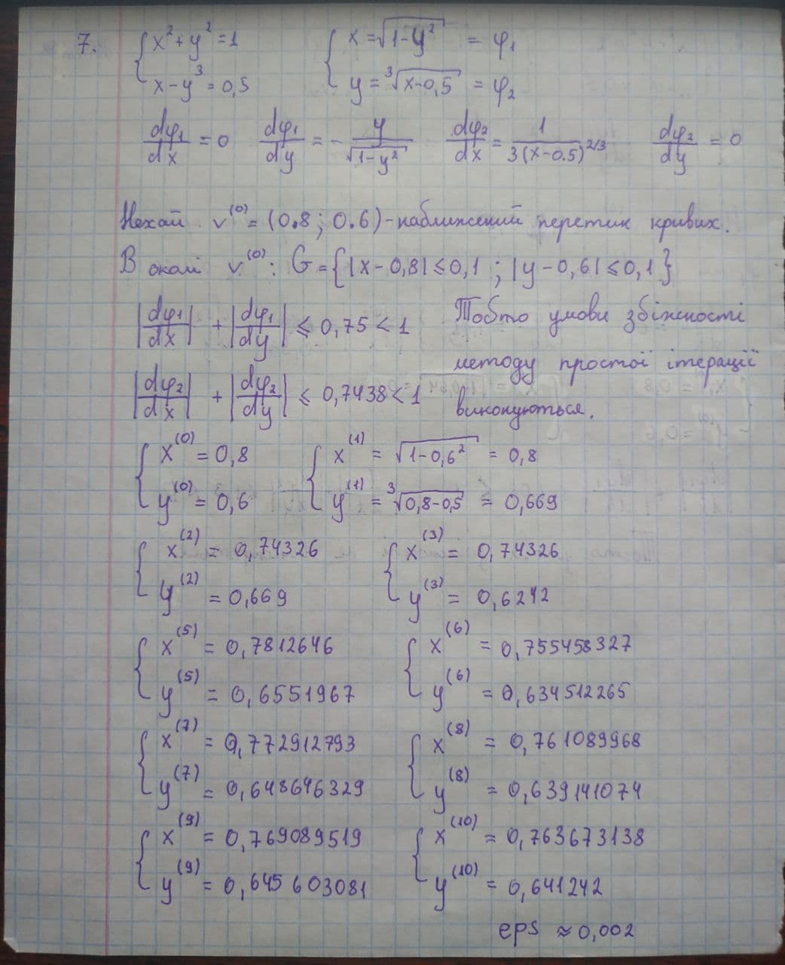

**Програмна реалізація**

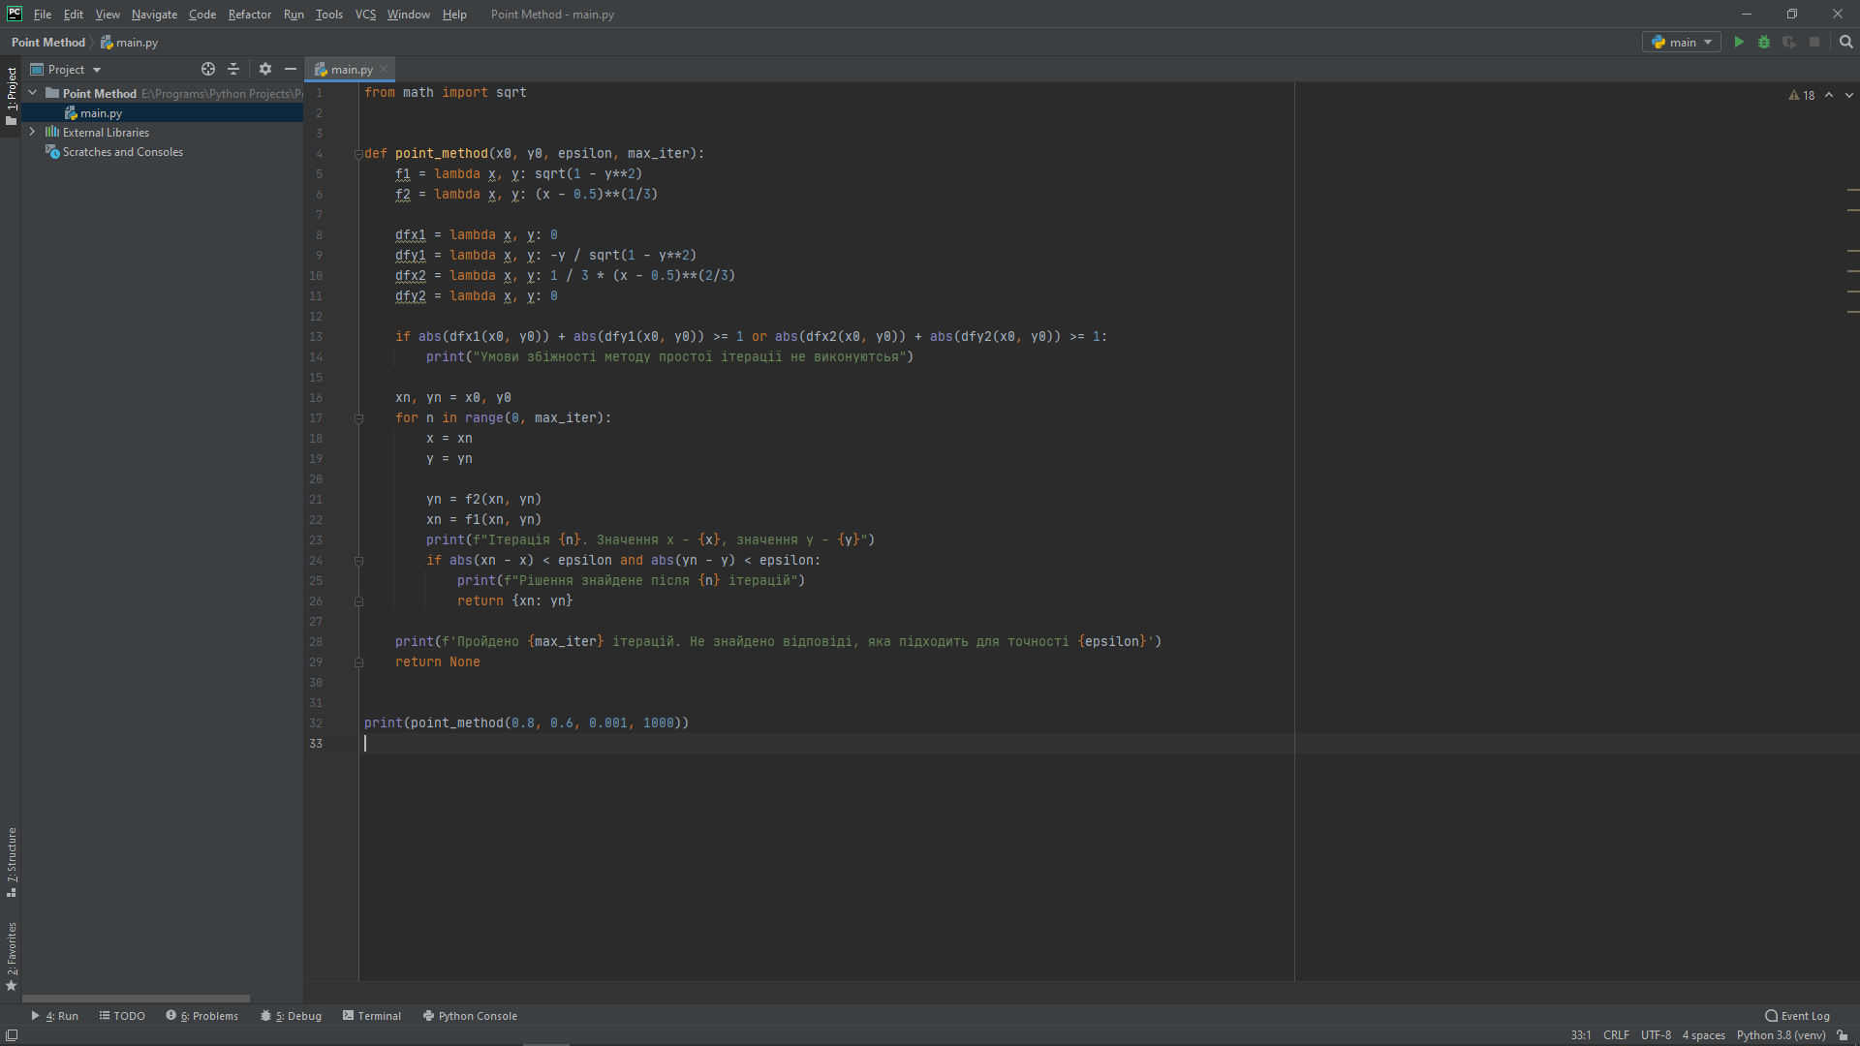

**Приклад роботи алгоритму**

